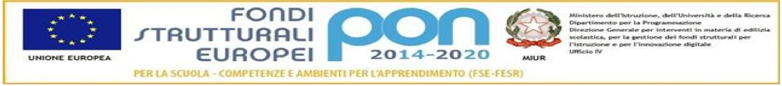

Ai Genitori dell’alunno/a_________________________________________classe ___________

Oggetto: Calendario PON-FSE “Insegnami nel modo in cui io imparo”. Linguaggi e metodologie inclusive per le competenze di base.

Codice identificativo 10.2.2A – FSE PON – CA – 2017 – 240 / CUP C24C1700019007

Modulo ______________________________________________________________________

**Calendario**

|  |  |
| --- | --- |
| Data | Orario |
|  |  |
|  |  |
|  |  |
|  |  |
|  |  |
|  |  |
|  |  |
|  |  |
|  |  |
|  |  |

**NON autorizzo mio figlio/a** al termine del progetto ad uscire da solo ma di attendere l’arrivo del genitore

**Autorizzo mio figlio/a** al termine del progetto ad uscire da solo da scuola.

Data_____________________________

Firma del Genitore

_________________________